Поздравляем всех
родившихся в марте!!!


Желаем здоровья, отличных успехов,
Больше улыбок, веселья и смеха,
Жизни и юности в сердце горячем,
Веры, надежды, удачи в придачу,
Верных друзей и крепкой любви.
Лучшее всё в этот день
получи!

НАШИ ОТЛИЧНИКИ.

Результаты II триместра
2 «А» класс | Небогатов Евгений
Мосалева Александра | Тельгерова Арина
Лопухова Ангелина | Хидиятова Алина
Харрасова Азалия | 4 «В» класс
2 «Б» класс | Ямалетдинова Алина
Ионова Ксения | 5 «А» класс
2 «В» класс | Ткаченко Настя
Курманаева Вилия | 5 «Б» класс
2 «Г» класс | Ионов Иван
Васюлова Арина | Полетавкина Наташа
3 «А» класс | 5 «В» класс
Чеботарев Марк | Ведешкина Юлия
Королькова Регина | Оганесян Любовь
Сучкова Ксения | 5 «Г» класс
3 «Б» класс | Усманова Аделина
Лапин Ростислав | 7 «А» класс
Бузрина Вика | Беззубова Катя
Суровцева Валерия | 8 «А» класс
4 «А» класс | Дегтева Настя
Веснина Саша | Нестерова Наташа
Ахияров Азат | 9 «А» класс
Копыльцова Катя | Хамитова Гузель
4 «Б» класс | Ибатуллин Денис
Бурлакова Вика | 9 «В» класс
Дмитриева Катя | Гуменюк Юля

Процент качества знаний

2 - 9 классы

≈ 51%
Победители городской олимпиады
по русскому языку
I место Ионов Иван 5 «Б» класс
III место Крутий Варвара 8 «Б» класс
Победители городского конкурса
рисунков
Живопись
1 место - Булавина Яна -3б
2 место - Бузрина Вика – 3 б
Пахомова Настя – 3б
3 место - Исламова Айгуль – 3 место
Графика
2 место - Азнабаева Диана – 3б
Веснина Саша – 4а
3 место - Павочкин Ярослав – 3а
Куряба и Курябочко.
Кряхтили Борорик да Сябушка и волила Куряба. Нахвохчила Куряба курябочко не стремно диетное, а гугол-каратное.
Борорик дерябил – дерябил, да не раздерябил, Сябушка тюкавила-тюкавила, да не растюкавила. Малюрка швырканула, ляйкичком килькнула, курябочко и чепласталось.
Борорик рассупорился, Сябушка раскурямилась, а Куряба квохдачет: «Не слямтися, Борорик, не слямтися, Сябушка! Наквохчу курябочко не гугол-каратное, а дубоскорлупное.»
Дмитрий Новоселов 3 «А» класс
Продолжение сказки «Серая Шейка»
«Ничего, и без шубы старуха на печке не замерзнет, - решил старик после того, как заяц, испугавшись выстрела, убежал в лес. – Я лучше заеду на ярмарку и накуплю гостинцев своим домашним».
Приехал старик на ярмарку и видит народу полным полно. Со всех сторон зазывалы кличут, у него глаза и разбежались. Накупил он бабке шаль оренбургскую, павлово-посадский платок, отрез на платье, а себе купил гармонь тульскую.
Едет домой, радостно у него на душе. Старуха ему ворота открывает. Раздает он всем гостинцы, все рады. А внучкам – сюрприз! Достает он из-за пазухи уточку Серую Шейку. То-то у девчушек радости!
Так и прижилась Серая Шейка в доме у старика со старухой. Там ее кормили, поили, лечили. Своим чередом наступила весна. С ее приходом Серая Шейка научилась летать. А вскоре она встретилась со своими родителями, братьями и сестрами. И осенью вся дружная птичья семья улетела в дальние края зимовать. Но Серая Шейка всегда помнила доброту старика со старухой и нежную заботу и ласку их внучек!
Дуракова Анастасия 3 «А» класс
Что это за стихотворение?

У пирокоши буб килюлий
Плотая кип на бубе бом
И сям и нямью
Чуп чумоный
Тё магит по кипи муром
Гридёт на чиво лялю чванет
На чиво байку моротит
Бам чудага, БАМ зюзе шорит
Брюсюка на брутвях зюзит.
Исламова Айгуль 3 «А» класс

НОВАЯ ХИМИЧЕСКАЯ РЕАКЦИЯ
Профессор спрашивает на экзамене студента:
- Скажите мне, пожалуйста, с чем реагирует уксусная кислота?
Студент задумчиво повторяет, растягивая каждое слово:
- Уксусная кислота реагирует, уксусная кислота реагирует, она реагирует…
Вдруг его лицо просветляется.
- Я знаю, - радостно заявляет он, - уксусная кислота реагирует с пельменями.

САМОЕ ВЫДАЮЩЕЕСЯ
ДОСТИЖЕНИЕ ХИМИИ
Профессор во время лекции обращается к студентам с вопросом:
- Какое достижение химии является, по вашему мнению, самым выдающимся?
Из задних рядов раздается несмелый голос:
- По-моему, профессор, это значительное увеличение числа блондинок.

НЕСОСТОЯВШЕЕСЯ ОТКРЫТИЕ
Химик грустно рассматривает колбу с продуктом синтеза органического вещества, а затем спрашивает коллегу:
- Послушай, ты случайно не знаешь антоним слова «эврика»?

ХОДОМ ШАХМАТНОГО КОНЯ
Ходом шахматного коня, начиная c верхней левой клетки, обойдите все поле доски, не заходя в клетку, в которой стоит конь. Если вы правильно выполните задание, то прочтете названия четырех химических элементов.
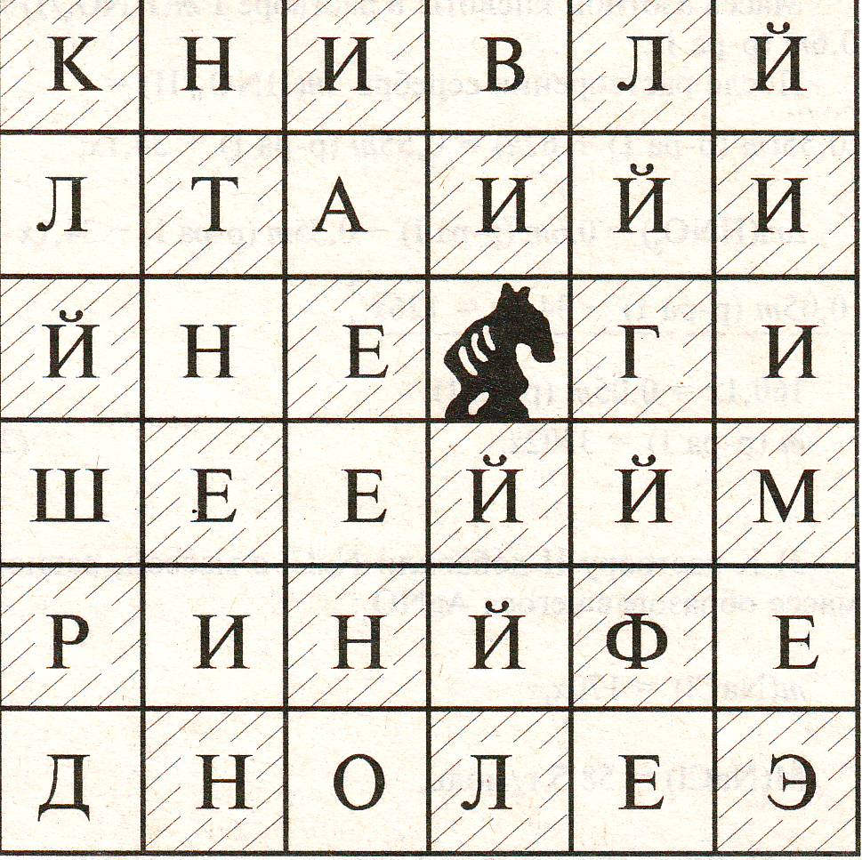

«ДОПИШИТЕ НАЗВАНИЯ ЭЛЕМЕНТОВ»
Впишите в горизонтальные ряды клеточек названия девяти химических элементов, начальные буквы которых известны.
Если названия будут вписаны правильно, то в заштрихованном вертикальном столбце вы прочтете фамилию великого русского ученого.
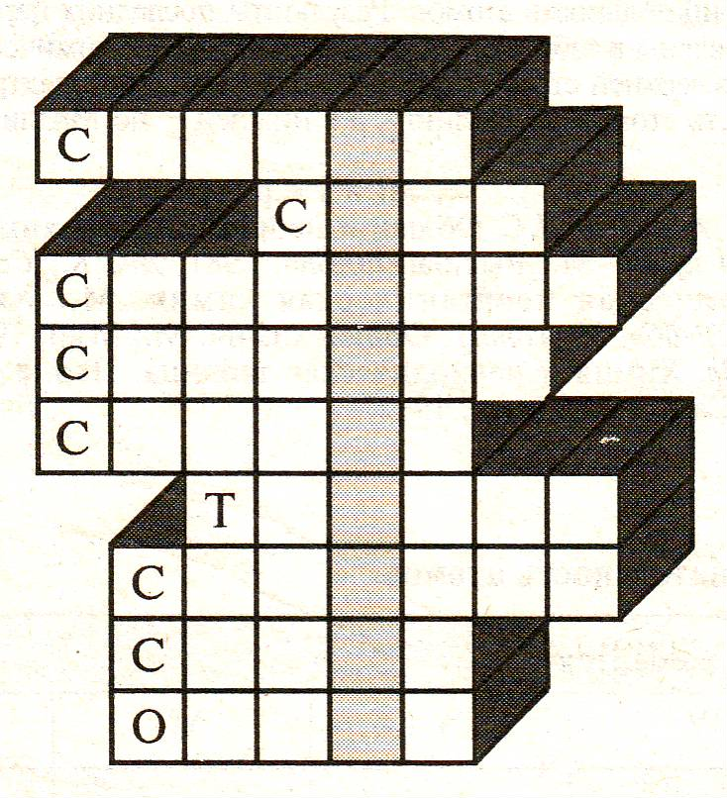

«ПРЕВРАЩЕНИЯ ЭЛЕМЕНТОВ»
1. Получите из гелия рений, используя промежуточное слово, отличающееся только одной буквой от начального и конечного слова.

Г | Е | Л | И | Й
Р | Е | Н | И | Й

2. Используя лишь три промежуточных слова, отличающихся одной буквой, получите из урана бром.
У | Р | А | Н
Б | Р | О | М

«ОПРЕДЕЛИ ЦИФРЫ»

Определив, каким буквам соответствуют цифры, приведенные под названием трех химических элементов, запишите название четвертого элемента в виде пятизначного числа.

ТИТАН ИНДИЙ ОЛОВО ЛИТИЙ
562 981 437 ???
«ОСТРОВА НАДЕЖДЫ».
Так называется экологический проект, организованный станцией юных натуралистов и Юго-восточным Межрайонным комитетом по охране окружающей среды МП РБ. Основные задачи проекта:
- расширение знаний о природе родного края;
- вовлечение школьников в решение проблем особо охраняемых природных территорий.

Наши дети приняли активное участие в реализации мероприятий этого проекта. В июне 2007 года группа учащихся во главе с учителем биологии Шагалиной И.Г. посетила памятник природы «Арский камень». Басманова Аня, Дегтева Настя, Нестерова Наташа провели исследования почвы, воды, растительности в районе скалы. Группа юных геологов «Физис» под руководством учителя географии Распопова А.П. побывала на г. Иремель. Они составили подробную характеристику памятника природы и предложили свои меры по сохранению уникального уголка природы.
27 марта 2008 года в СЮН прошла первая научно-практическая конференция участников проекта. Нашу школу представляли три команды: объединение юных геологов «Физис» (руководитель Распопов А.П.), объединение «Юный эколог» (руководитель Шагалина И.Г.),
объединение «Экожурналистика» (руководитель учитель русского языка и литературы Новиков А.А.).
Спасибо ребятам за активную поддержку нашего движения. Вот их имена: Козин А.(6 «Б»), Чувашов А. (6 «А»), Кузьмина М. (8 «А»), Таукеев А.(8 «А»), Дегтева А. (8 «А»),
Нестерова Н. (8 «А»).
МОЛОДЦЫ!!!
Шагалина И.Г.

ВНИМАНИЕ !!!
КОНКУРС !!!
Мы объявляем конкурс рисунков и фотографий на тему «Мир заповедной природы»».
- Работы должны быть посвящены любимым уникальным уголкам природы. Это может быть Арский камень, г. Малиновая, Каповая пещера и т.д.
-Работа должна быть подписана: название рисунка, Ф.И.О., возраст, класс.
- Фотографии размером не менее 10×15 см.
- Рисунки – формат А4 (альбомный лист)
Работы принимаются до конца апреля в каб. .№ 21 Гимназии № 17. Все работы будут оценены, а лучшие получат дипломы и призы.
Шагалина И.Г.

КАК ЖИВОТНЫЕ ВИДЯТ МИР
И ты, и я, большинство людей – все пользуются данным от природы зрением, не задумываясь о том, все ли живые существа наделены такой же способностью. А ученые решили разобраться в этом и старательно изучили зрение разных животных. Вот что они открыли. Люди и животные видят мир по разному!
БЫК
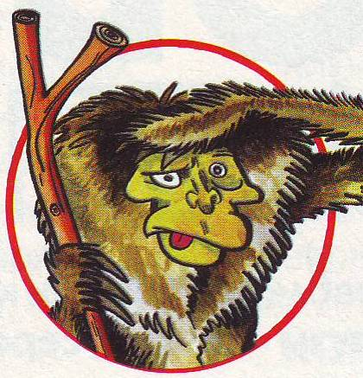
Видит ли бык красный цвет? Нет! Сетчатка его глаз состоит исключительно из «палочек», которые нечувствительны к цвету. Вовсе не красный цвет, а резкий взмах плащом раздражает быка и заставляет его с бешенной скоростью нестись на тореадора. Коровы, как и большинство других млекопитающих вроде кошек или собак, цвет воспринимают плохо и видят мир в оттенках серого. А что там с остротой зрения? Тоже неважно. Бык все видит расплывчатым.
ПАУКООБРАЗНАЯ ОБЕЗЬЯНА
Паукообразная обезьяна живет в Южной Америке. Почему для примера мы взяли именно ее, а не гориллу или шимпанзе? А потому, что африканские обезьяны видят все те же цвета, что и мы, а вот их южноамериканские собратья страдают дальтонизмом. У них на сетчатке глаза есть два типа колбочек. Результат? Красный и зеленый цвета для паукообразных обезьян выглядят одинаково.
ДРОЗД

Зрению птиц можно позавидовать! У них даже не три, а четыре вида колбочек. Дополнительные колбочки воспринимают ультрафиолетовые лучи. Зачем птицам нужно видеть ультрафиолет? В ультрафиолетовых лучах они лучше различают рисунок оперения своих сородичей, отличая, таким образом, самца от самки. Также ультрафиолетовое

зрение помогает находить некоторые фрукты. Например, сливы отлично отражают ультрафиолет, и птицам эти плоды кажутся окруженными фиолетовым ореолом. Кроме того, сетчатка у многих видов птиц покрыта капельками красного или оранжевого жира. Эти капельки играют роль фильтров и увеличивают контрастность изображения. Благодаря им птицы видят мир в «кричащих» цветах.
ЛЯГУШКА
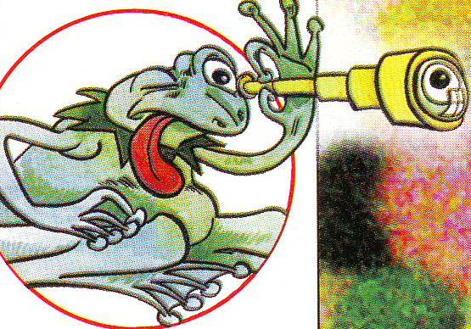
Лягушка настолько плохо различает формы предметов, что, наверное, могла бы умереть с голоду, сидя рядом с кучей дохлых мух. Но, к счастью, она очень хорошо реагирует на движения, особенно горизонтальные. Если в поле зрения появляется жертва (например, муха), лягушка стремительно выбрасывает свой язык и захватывает добычу. Что касается цветного зрения, то точно известно, сколько видов колбочек есть в глазу амфибии: два или три. Похоже, что все-таки три.
ПЧЕЛА
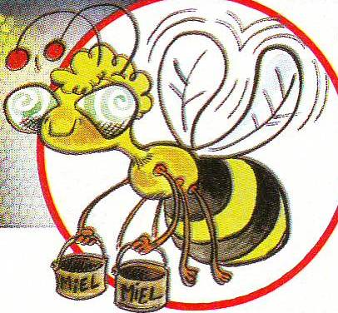
Пчела, как и птицы, видят ультрафиолет, но не видят красного цвета. Еще она очень точно определяет направление солнечных лучей. даже в пасмурную погоду – это помогает ей ориентироваться. Также известно, что глаза пчелы состоят из множества самостоятельных «линзочек» - фасеток (омматидиев). Но каким образом информацию, поступающую от глаз, обрабатывает крошечный мозг пчелы? Это до сих пор остается тайной.

ШПАРГАЛКИ-ЗАПОМИНАЛКИ
Восстановитель – это тот,
Кто электроны отдает.
Сам отдает грабителю,
Злодею – окислителю!
Кислый вкус H ₃ O ⁺ ,
Гидроксоний – катион.
Лакмус красный сделал он.
Трехвалентный кислород
Нам покоя не дает!
Три – пропан, бутан – четыре,
Все соседи по квартире.
Вьется атомная лента,
Номер пятый будет пента.
Шесть – гексан, а семь- гептан.
Углероды, по местам!
А в октане, как в октаве,
Восемь атомов в составе.

Соответственно Закону
Атом девять значит нона.
Наконец, как истукан,
Возвышается декан!

ЗАГАДКИ
1. Нитрокраска, нитролак,
Нашатырь и аммиак,
Воздух, нитроглицерин,
И капрон, и анилин –
Все содержит «нитроген».
Кто же он, вернее «эн»?

2. Это чудо минирал
В море вице-адмирал,
Главный повар в ресторане
И палач на свежей ране.

3. Кварц, полевой шпат, слюда
Помещаются сюда.
Воедино слиты
В зернышке …

4. Реактив – хамелеон:
В щелочах синеет он,
В кислоте опасной
Он окращен в красный!

5. Тот элемент в печной трубе
Находим в виде сажи,
И в простом карандаше
Его встречаем даже.

6. Горит лиловым в кислороде,
Свободным нет его в природе.
Но соль находит примененье
Как для растений удобренье..

7. Ослепительным пламенем ярким,
Как звездочка, вспыхнув, горит.
Металл тот и белый, и легкий
В двенадцатой клетке стоит.

8. Я – энергии источник.
И сказать могу вам точно:
«Клапрот смог меня открыть,
Эжен Пелиго - получить».
Но если буквы переставить
И в углу меня поставить,
Буду стойко там стоять,
Молча мусор собирать.
Адрес редакции: 453500, Белорецк,
Ул. К.Маркса, 48 «Калейдоскоп, 2007»
Учредители: Совет гимназии № 17
Главный редактор: Трифонова В.Г.
Выпускающий редактор: Баранова К.С.
Кафедра естественных дисциплин
Верстка: Инкин С.А.
Телефон редакции: 5-39-53

